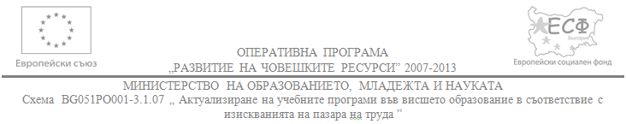



**ТЕХНИЧЕСКО ЗАДАНИЕ**

по процедура за избор на изпълнител за **„Закупуване на консумативи“**

**по проект**

„Подобряване на интердисциплинарните умения и взаимодействието с бизнеса на специалистите по телекомуникации“

ПРОЕКТ № BG051PO001-3.1.07-0062

**1. Спецификация**

|  |  |  |
| --- | --- | --- |
| **№ по ред** | **Вид доставка** | **брой** |
| 1 | **Хартия за принтер - копирна хартия**  Нова, неупотребявана и нерециклирана  Размер – А4  Цвят: Бяла. | 30  пакета |
| 2 | **Тонер касета за принтер HP Laser Jet 1022**, цвят черен  Нова, неупотребявана и нерециклирана | 7 |
| 3 | **Тонер касета за принтер Kyocera**, цвят черен  Нова, неупотребявана и нерециклирана | 3 |
| 4 | **Класьори**:  Изработени от PVC материал  Размер: А4; 7,5 см.  Сменяем етикет  Цвят: различни цветове | 30 |
| 5 | **Химикалки**: Цвят: Син | 100 |
| 6 | **Химикалки**:  Цвят: Черен | 40 |
| 7 | **Химикалки**:  Цвят: Червен | 30 |
| 8 | **Химикалки**:  Цвят: Зелен | 30 |



**2. Цена**

**Общата максимална прогнозна стойност на поръчката е 2 300,00 лв. без ДДС.**

2.1. Прогнозна стойност на позиция 1 – 450,00 лв. без ДДС;

2.2. Прогнозна стойност на позиции 2. „Тонер касета за принтер HP Laser Jet 1022“ и 3. „Тонер касета за принтер Kyocera“ – 1500,00 лв. без ДДС;

2.3. Прогнозна стойност на позиция 4 – 150,00 лв. без ДДС;

2.4. Прогнозна стойност на позиции: 5. „Химикалки, цвят син”, 6. „Химикалки, цвят черен”, 7. „Химикалки, цвят червен” и 8. „Химикалки, цвят зелен” – 200,00 лв. без ДДС

**Недопустимо е:**

* разделянето на поръчката на отделни елементи, съответно подаването на оферта само за отделни доставки;
* надхвърляне на максималната стойност на поръчката и/или на отделните обособени доставки. Такава оферта ще се счита за изготвена в противоречие с обявените от Възложителя в поканата условия и няма да бъде оценявана.

**3**. **Място на изпълнение:**

Изпълнението на доставката по поръчката е на територията на Р. България – гр. София, ул. „Монтевидео“ № 21, Нов български университет.

**4. Изисквания за съдържанието на офертите**

Офертата и приложенията към нея се изготвят по представените към поканата образци.